Nama : Muhammad Naufal

NIM : 1301150777

Kelas : IFIK-39-GAB02

1. **Tujuan dan Deskripsi**

Sistem yang dibangun adalah SISTEM PENJUALAN DAN PEMBELIAN PRODUK OTOMOTIF (SP3O). Teknologi yang digunakan dalam pembuatan aplikasi ini adalah MySQL dan PHP. Sistem ini dibangun bertujuan untuk memudahkan interaksi antara produsen dan pembeli sparepart otomotif sepeda motor, yang membantu suatu bengkel dalam memakai sistem ini bisa dengan lebih mudah memasarkan barang dagangan nya kepada konsumen dan konsumen pun akan dengan mudah juga melihat sparepart yang diinginkan dengan detail dan harga yang dinginkannya.

1. **Lingkup Masalah**

Adapun *Functional* dan *Non Functional* Requirements dari aplikasi yang dibuat adalah :

1. Functional Requirements

* Fitur pembuatan akun, yakni fitur yang disediakan untuk para admin dari beberapa bengkel agar bisa masuk ke dalam sistem untuk memasarkan barang dagangannya di web.
* Fitur penambahan sparepart, yaitu dapat menambahkan nama sparepart, stok sparepart, warna kondisi sparepart, sparepart beserta harga sparepart, sehingga pembeli yang mampir ke web ini bisa melihat detail sparepart yang ingin dibelinya
* Fitur edit dan hapus sparepart, yakni fitur ini dapat mengedit dan menghapus sparepart jika barang yang telah dicantumkan sudah habis ataupun tidak menjual lagi barang tersebut.

1. Non Functional Requirements

* Aplikasi ini menggunakan *Development Tools* yang *free.*
* Adanya *username* dan *password* yang telah ditentukan masing-masing actor
* Tampilan yang disesuaikan dengan pengguna
* Kemudahan dalam mengakses aplikasi
* System dapat beroperasi hingga 24 jam dalam sehari
* Data yang telah berhasil di-inputkan akan otomatis tersimpan pada server

1. **Produk Pespective**

Sistem ini hanya bisa dijalankan oleh admin masing-masing bengkel. Pembeli atau konsumen dari bengkel hanya bisa melihat dan berinteraksi langsung dengan sistem jika ingin membeli sebuah sparepart .

1. **Kelas User dan Karakteristik**

* **Admin**

Aktor ini mempunyai banyak fungsi dalam penggunaan sistem ini. Admin sebagai pengelola barang sparepart yang dapat menambahkan, mengedit, atau menghapus suatu barang sparepart ke dalam sistem.

1. **Gambaran Sistem**

* Halaman Login

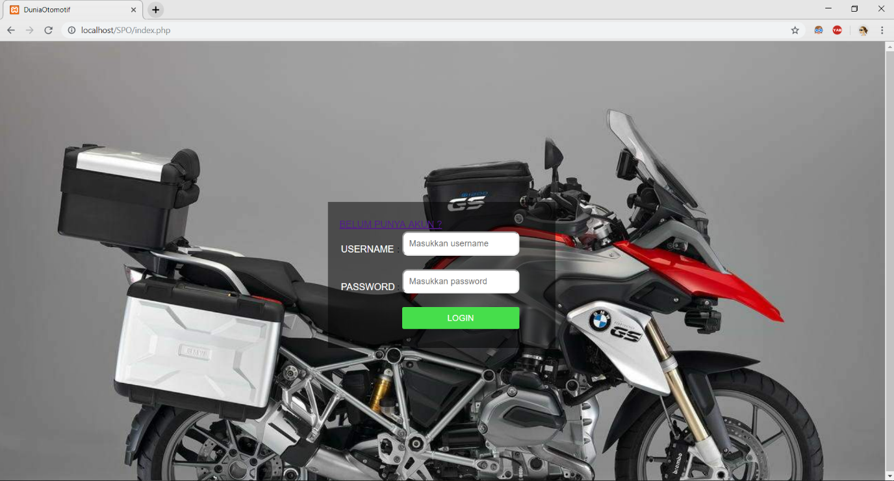

* Halaman Form Registrasi

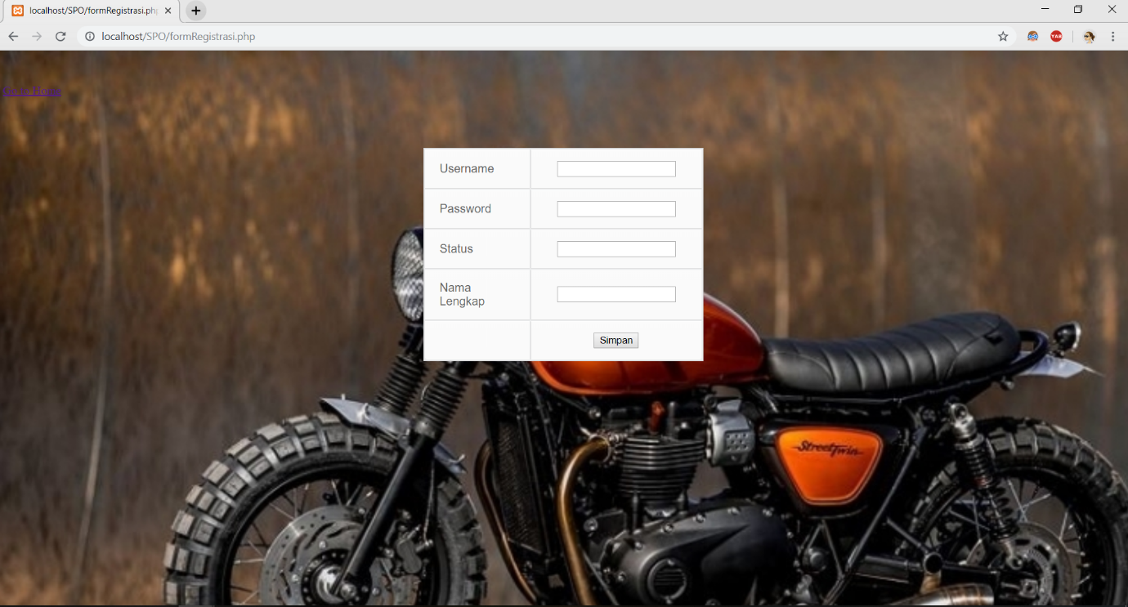

* Halaman Beranda

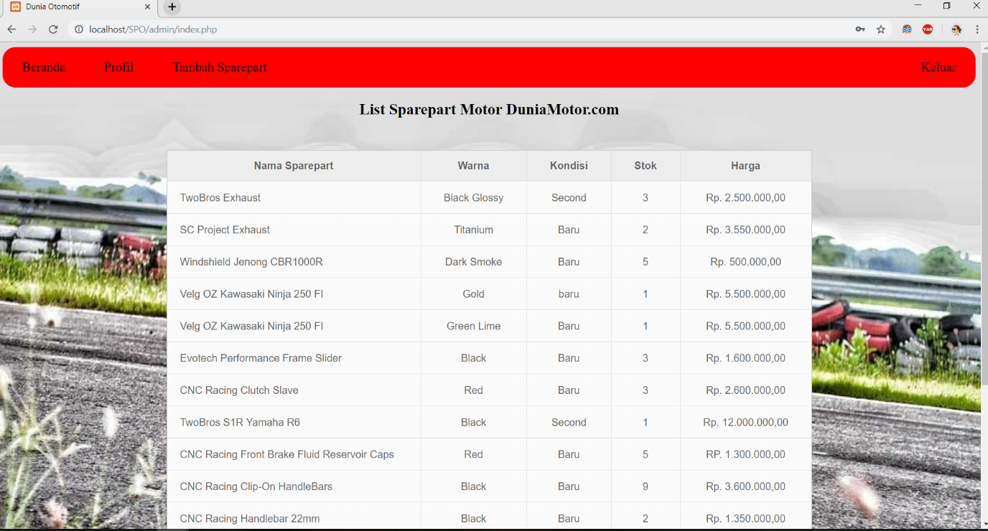

* Halaman Profil Admin

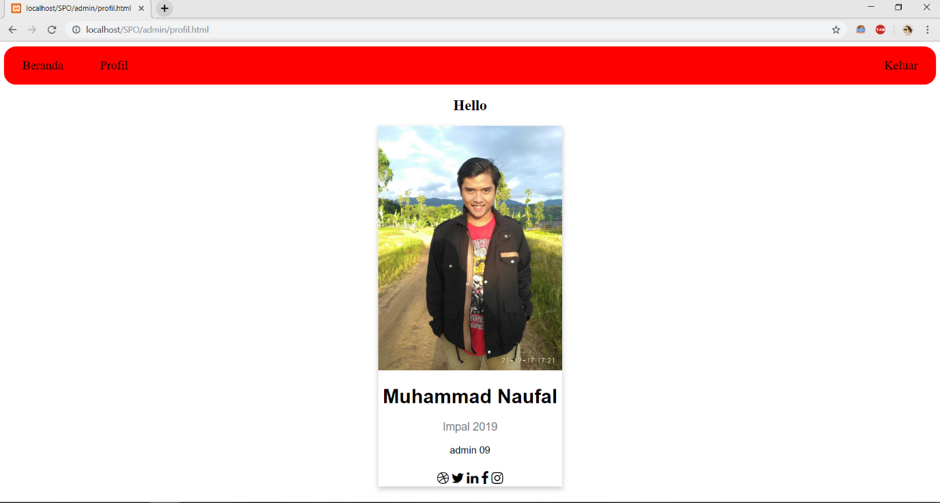

* Halaman Tambah Barang

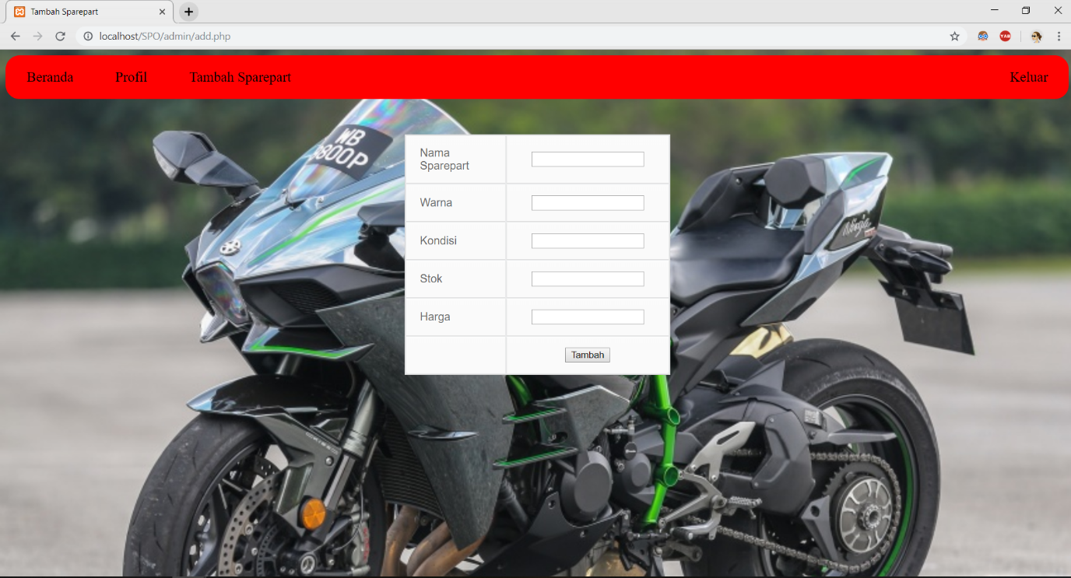

1. **Pengujian dengan Black Box**

* Pengujian Login

| **Kasus Dan Hasil Uji (Data Benar:)** | | | | | | |
| --- | --- | --- | --- | --- | --- | --- |
| **Test Case** | **Pre Condition** | **Test Step** | **Test Data** | **Hasil Yang Di Harapkan** | **Hasil Aktual** | **V/X** |
| Mengecek apakah username dan password | Username dan Password sudah terdaftar di database | 1. Membuka halaman Dunia Otomotif 2. Masukan Username 3. Masukan Password | ID : gopal09  Password :  12345 | Masuk ke halaman utama Dunia Otomotif | Login Berhasil | V |

* Pengujian menambahkan barang

| **Kasus Dan Hasil Uji (Data Benar:)** | | | | | | |
| --- | --- | --- | --- | --- | --- | --- |
| **Test Case** | **Pre Condition** | **Test Step** | **Test Data** | **Hasil Yang Di Harapkan** | **Hasil Aktual** | **V/X** |
| Menambahkan data sparepart baru | Sparepart yang ingin ditambahkan belum terdaftar di databse | 1. Membuka halaman penambahan sparepart 2. Masukan detail barang | Nama Sparepart : Stang Fatbar  Warna : hitam emas  Kondisi : baru  Stok : 5  Harga : Rp. 150.000,00 | Masuk ke dalam database, dan data sparepart baru otomatis tampil di data sparepart di web | Penambahan data gagal karena error menghubungkan ke database | X |

1. **Pengujian dengan PHPUnit Testing**

Dalam kasus ini saya akan mencoba untuk melakukan testing dengan menggunakan PHPunit, yang dimana tujuannya adalah untuk melihat dan menunjukkan bahwa setiap bagian-bagian program berjalan dengan benar serta berperilaku sesuai dengan yang diinginkan. Pada kali ini saya akan mencoba salah satu program yakni Halaman Login, yang dimana pada saat saya melakukan testing hasil yang dikeluarkan adalah program login ini berjalan dengan benar dan sesuai dengan perilaku yang sudah saya terapkan pada Unit Testing.

